Встретили агрессивное животное без сопровождения граждан?

Если Вы подверглись агрессии со стороны бродячих собак или кошек, а также в случае обнаружения агрессивных животных без владельцев на территории Мошковского района Новосибирской области, необходимо оперативно сообщить по единому номеру «112» или 8(383)48-21-235 для осуществления отлова специализированной организацией.
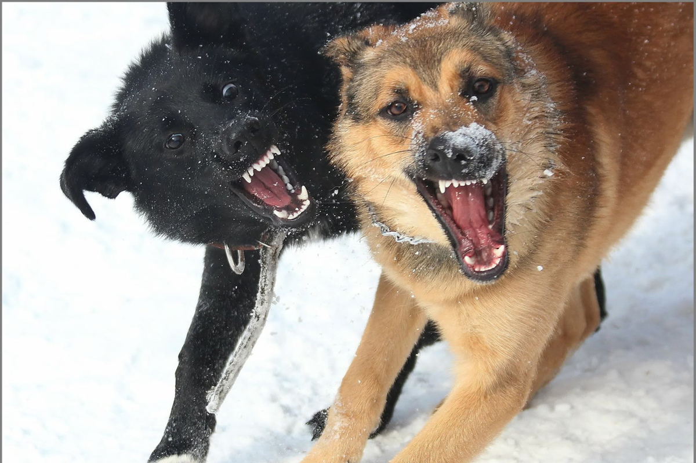

В сообщении необходимо указать:
- контактные данные заявителя;
- место нахождение животных;
- количество животных;
- обстоятельства нападения;
- сведения о владельце животного (при наличии);
- по возможности приложить фото- и видео съемку.

Домашние животные, покусавшие людей или животных на территории Мошковского района, в течение 12 часов после покусов подлежат доставке их владельцем в ГБУ НСО «Управление ветеринарии Мошковского района НСО» контактные телефоны: 8(383)48-21-194, 8(383-48)21-955, для клинического осмотра специалистом госветслужбы и изолированного содержания под наблюдением специалистов госветслужбы в течение 10 календарных дней.

